景德镇市退役军人事务局

2021年度部门决算

目 录

**第一部分 市退役军人事务局概况**

一、部门主要职责

二、部门基本情况

**第二部分 2021年度部门决算表**

一、收入支出决算总表

二、收入决算表

三、支出决算表

四、财政拨款收入支出决算总表

五、一般公共预算财政拨款支出决算表

六、一般公共预算财政拨款基本支出决算表

七、一般公共预算财政拨款“三公”经费支出决算

表

八、政府性基金预算财政拨款收入支出决算表

九、国有资本经营预算财政拨款支出决算表

十、国有资产占用情况表

第三部分 2021年度部门决算情况说明

一、收入决算情况说明

二、支出决算情况说明

三、财政拨款支出决算情况说明

四、一般公共预算财政拨款基本支出决算情况说明

五、一般公共预算财政拨款“三公”经费支出决算

情况说明

六、机关运行经费支出情况说明

七、政府采购支出情况说明

八、国有资产占用情况说明

九、预算绩效情况说明

第四部分 名词解释

**第一部分 市退役军人事务局概况**

一、部门主要职能

景德镇市退役军人事务局是市政府工作部门，主要职责是：

(一)拟订全市退役军人思想政治、管理保障和安置优抚等工作地方性法规规章和政策并组织实施，褒扬彰显退役军人为党、国家和人民牺牲奉献的精神风范和价值导向。

(二)负责全市军队转业干部、复员干部、离休退休干部、退役士兵和无军籍退休退职职工的移交安置工作和自主择业、就业退役军人服务管理等有关工作。

(三)组织指导全市退役军人教育培训工作，协调扶持退役军人和随军随调家属就业创业。

(四)会同有关部门拟定全市退役军人特殊保障政策并组织落实。

(五)组织协调落实军队移交我市符合条件的离休退休干部住房补贴和无军籍退休退职职工住房维修、房租补贴发放等服务保障工作，以及退役军人医疗保障、社会保险等待遇保障工作。

(六)组织指导全市伤病残退役军人服务管理和抚恤工作，会同有关部门拟订有关退役军人医疗、疗养、养老等机构的规划政策并指导实施。承担不适宜继续服役的伤病残军人相关工作。组织指导军供服务保障工作。

(七)组织指导全市拥军优属工作。负责现役军人、退役军人、军队文职人员和军属优待、抚恤等工作，落实国民党抗战老兵等有关人员优待政策。

(八)负责烈士及退役军人荣誉奖励、军人公墓管理维护、纪念活动等工作，依法承担英雄烈士保护相关工作，审核拟列入市级烈士纪念设施名录，按规定总结表彰和宣扬退役军人、退役军人工作单位和个人先进典型事迹。

(九)指导并监督检查退役军人相关法律法规和政策措施的落实，组织开展退役军人权益维护和有关人员的帮扶援助工作。指导督促所属单位进行安全管理。

(十)在征求市委组织、机构编制等部门意见基础上，牵头提出全市计划分配军队转业干部、符合条件的退役士兵的安置计划。

(十一)完成市委、市政府交办的其他任务。

(十二)职能转变。市退役军人事务局应加强全市退役军人思想政治工作和服务保障体系建设，建立健全集中统一、职责清晰的退役军人管理保障体制，协调各方力量更好为军人军属服务，维护军人军属合法权益，让军人成为全社会尊崇的职业，褒扬彰显退役军人为党、国家和人民牺牲奉献的精神风范和价值导向，更好地为增强部队战斗力和凝聚力做好组织保障。

二、部门基本情况

纳入本套部门决算汇编范围的单位共5个，包括：景德镇市退役军人事务局本级、景德镇市退役军人服务中心、景德镇市烈士陵园管理所、景德镇军供站、景德镇市军队离休退休干部休养所。

本部门2021年年末实有人数96人，其中在职人员67人，离休人员6人，退休人员23人；年末其他人员0人；年末学生人数0人；由养老保险基金发放养老金的离退休人员0人。

1. **2021年度部门决算表**

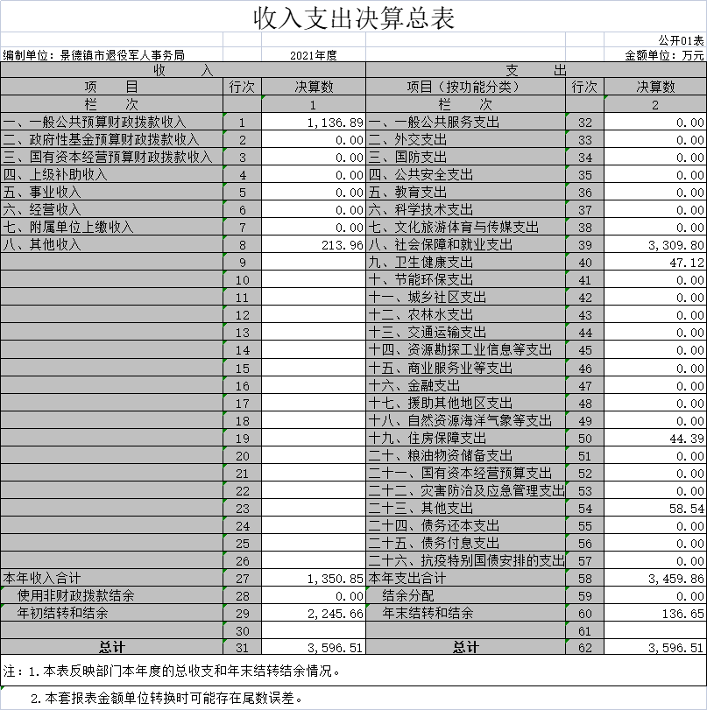

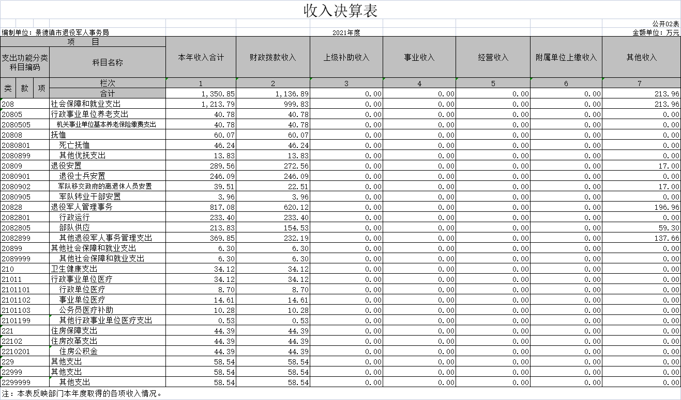

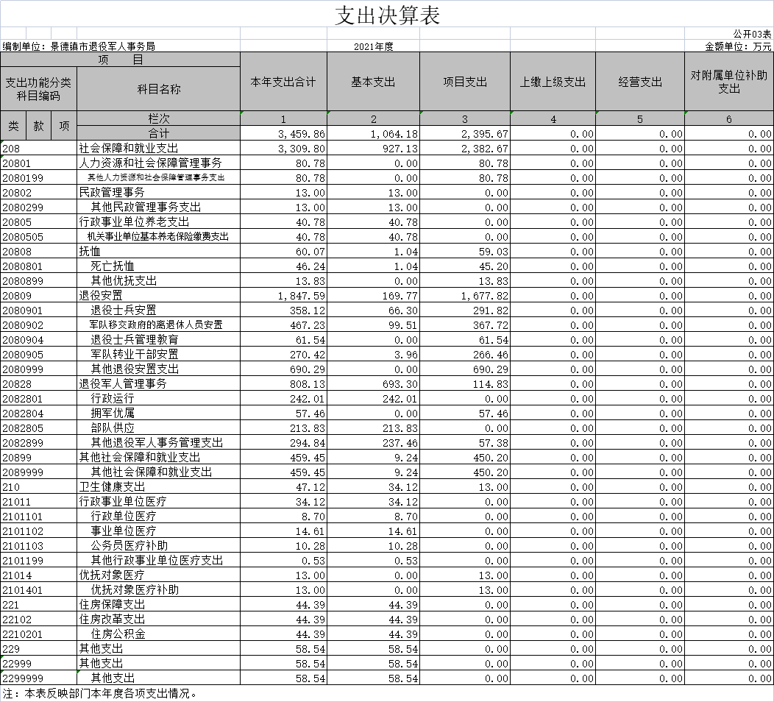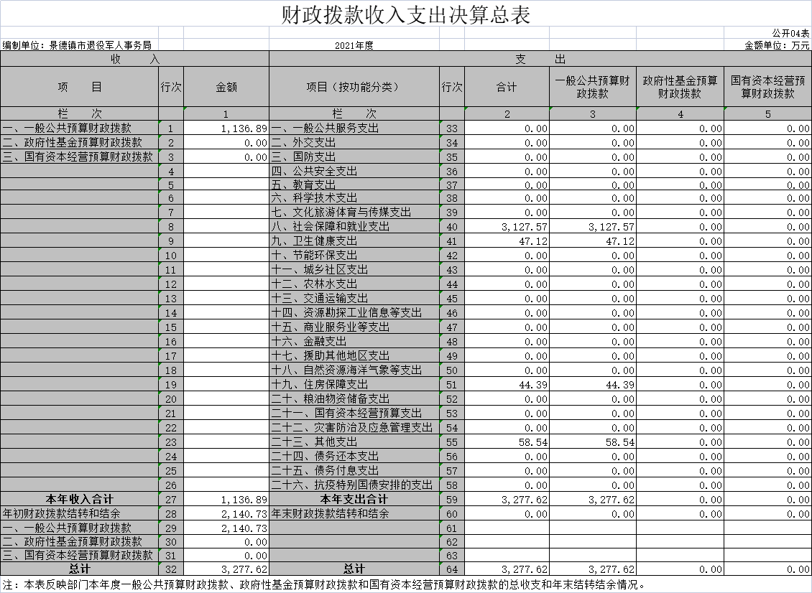

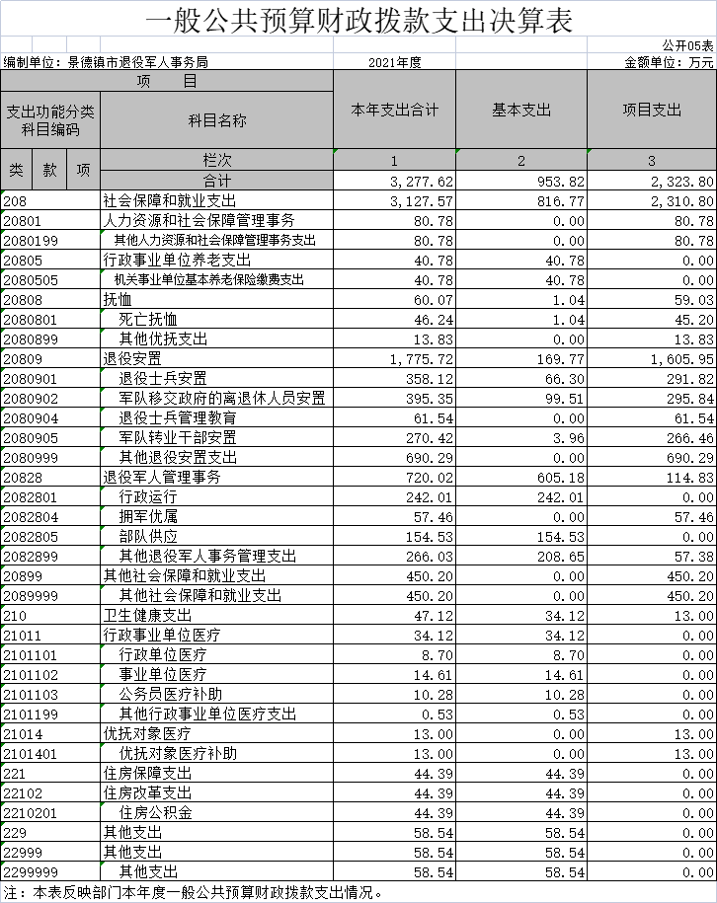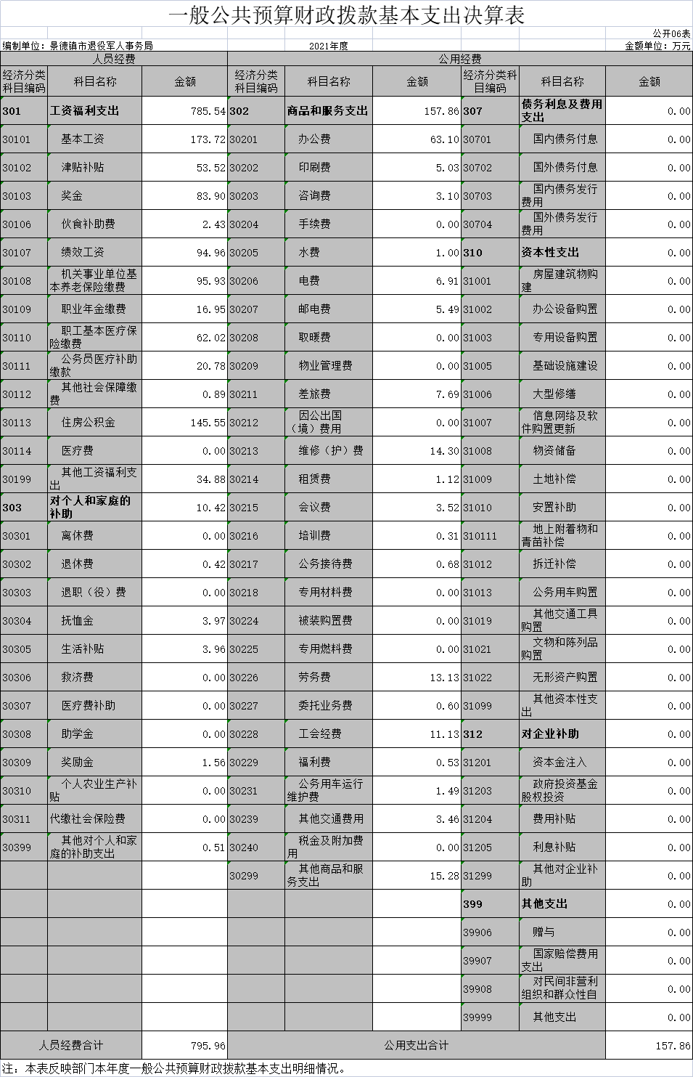

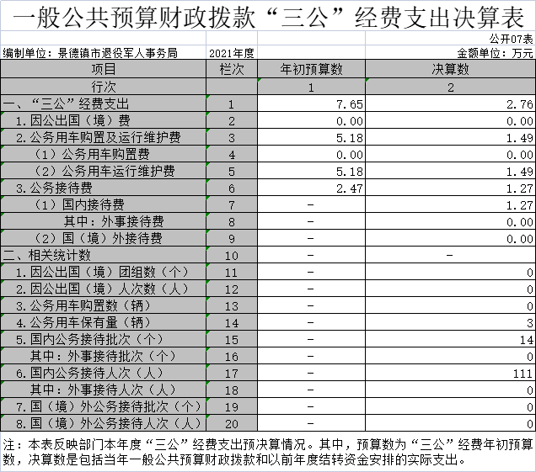

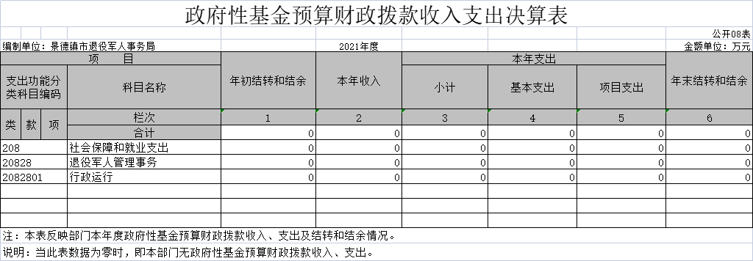

说明：本部门无政府性基金预算财政拨款收入支出情况

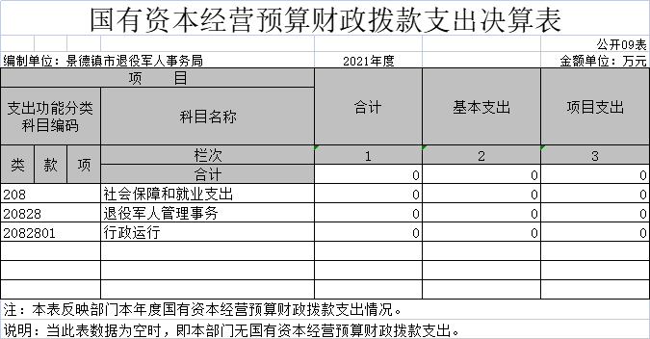

说明：本部门无国有资本经营预算财政拨款支出情况

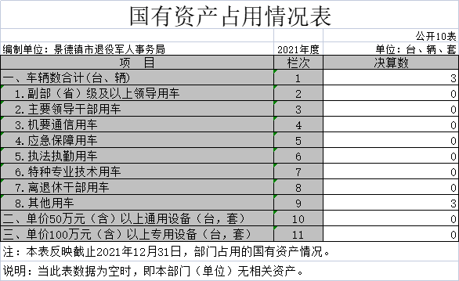

**第三部分 2021年度部门决算情况说明**

一、收入决算情况说明

本部门2021年度收入总计3596.51万元，其中年初结转和结余2245.66万元，较2020年增加121.5万元；本年收入合计1350.85万元，较2020年减少4513.3万元，下降76.96 %，主要原因是：预算一体化改革，收入中核减上年结余。

本年收入的具体构成为：财政拨款收入1136.89万元，占84.16%；事业收入0万元，占0%；经营收入0万元，占0%；其他收入213.96万元，占15.84%。

二、支出决算情况说明

本部门2021年度支出总计3596.51元，其中本年支出合计3459.86万元，较2020年减少2366.28万元，减少40.61%，主要原因是：景德镇市退役军人事务局本级项目支出减少；年末结转和结余136.65万元，较2020年减少2009.5万元，减少93.63 %，主要原因是：预算一体化改革，不再使用权责发生制，结余减少。

本年支出的具体构成为：基本支出1064.18万元，占30.76%；项目支出2395.67万元，占69.24%；经营支出0万元，占0%；其他支出（对附属单位补助支出、上缴上级支出）0万元，占0%。

三、财政拨款支出决算情况说明

本部门2021年度财政拨款本年支出年初预算数为1060.18万元，决算数为3277.62万元，完成年初预算的309.16%。其中：

（一）社会保障和就业支出年初预算数为975.69万元，决算数为3127.57万元，完成年初预算的320.55%，主要原因是：景德镇市退役军人事务局本级新增退役士兵社保接续、部分企业军队退役人员生活补助等专项支出。

（二）卫生健康支出年初预算数为37.47万元，决算数为47.12万元，完成年初预算的125.75%，主要原因是：景德镇市退役军人事务局本级新增优抚对象医疗补助支出。

（三）住房保障支出年初预算数为47.02万元，决算数为44.39万元，完成年初预算的94.41%，主要原因是：景德镇市军队离休退休干部休养所人员调整。

（四）其他支出年初预算数为0万元，决算数为58.54万元，主要原因是：追加各单位普调工资等。

四、一般公共预算财政拨款基本支出决算情况说明

本部门2021年度一般公共预算财政拨款基本支出953.82万元，其中：

1. 工资福利支出785.54万元，较2020年增加227.06万元，增长40.66%，主要原因是：各单位职工工资正常晋级晋档及普调工资。

（二）商品和服务支出157.86万元，较2020年减少23.74万元，下降13.07%，主要原因是：缩减日常开支。

（三）对个人和家庭补助支出10.42万元，较2020年减少7.77万元，下降42.72%，主要原因是：景德镇军供站减少相关支出。

（四）资本性支出0万元，较2020年减少13.53万元，下降100%，主要原因是：景德镇市军队离休退休干部休养所、景德镇军供站当年无资本性支出。

五、一般公共预算财政拨款“三公”经费支出决算情况说明

本部门2021年度一般公共预算财政拨款“三公”经费支出年初预算数为7.65万元，决算数为2.76万元，完成预算的36.08%，决算数较2020年减少0.75万元，下降21.37%，其中：

（一）因公出国（境）支出年初预算数为0万元，决算数为0万元，完成预算的0 %，决算数较2020年增加（减少）0万元，增长（下降）0%。

（二）公务接待费支出年初预算数为2.47万元，决算数为1.27万元，完成预算的51.42%，决算数较2020年增加0.4万元，增长45.98 %，主要原因接待活动较上年增多。决算数较年初预算数减少的主要原因是严格执行三公经费支出原则。全年国内公务接待14批，累计接待111人次，其中外事接待0批，累计接待0人次。

（三）公务用车购置及运行维护费支出1.49万元，其中公务用车购置年初预算数为0万元，决算数为0万元，完成预算的0 %，决算数较2020年增加（减少）0万元，增长（下降）0 %，全年购置公务用车0辆；公务用车运行维护费支出年初预算数为5.18万元，决算数为1.49万元，完成预算的28.76%，决算数较2020年增减少1.15万元，下降43.56%，主要原因是缩减公务开支，提倡节约型办公。年末公务用车保有3辆。决算数较年初预算数增加（减少）的主要原因是：缩减公务开支，提倡节约型办公。

六、机关运行经费支出情况说明

本部门2021年度机关运行经费支出157.86万元（与部门决算中行政单位和参照公务员法管理事业单位一般公共预算财政拨款基本支出中公用经费之和一致），较上年决算数减少23.74万元，下降13.07%，主要原因是：落实过紧日子压减公用经费支出。

七、政府采购支出情况说明

本部门2021年度政府采购支出总额14.03万元，其中：政府采购货物支出14.03万元、政府采购工程支出0万元、政府采购服务支出0万元。授予中小企业合同金额0万元，占政府采购支出总额的0%，其中：授予小微企业合同金额0万元，占政府采购支出总额的0%；货物采购授予中小企业合同金额占货物支出金额的0%，工程采购授予中小企业合同金额占工程支出金额的0%，服务采购授予中小企业合同金额占服务支出金额的0%。

八、国有资产占用情况说明。

截止2021年12月31日，本部门（单位）国有资产占用情况见公开10表《国有资产占用情况表》。

本部门共有车辆3辆，其中2辆为下属单位景德镇军供站所有，为军供保障指挥用车；1辆为下属单位景德镇市军队离休退休干部休养所所有，为军休干部服务保障用车，专门用于军休干部相关事宜。

单位价值50万元以上通用设备0台（套）；单位价值100万元以上专用设备0台（套）。

九、预算绩效情况说明

（一）绩效管理工作开展情况。

根据预算绩效管理要求，我部门组织对2021年度部门预算项目范围的二级项目10个全面开展绩效自评，共涉及资金922.68万元，占项目支出总额的67.83%。

组织对“春节及“八一”走访慰问”、“随军家属安置经费”等10个项目开展了部门评价，涉及一般公共预算支出922.68万元，政府性基金预算支出0万元，国有资本预算支出0万元。从评价情况来看，完成情况良好，满意度较高。

组织开展部门整体支出绩效评价，涉及一般公共预算支出 3277.62万元，政府性基金预算支出0万元。从评价情况来看，全年完成情况与年初设定目标基本一致，部门整体支出资金管理规范，有效发挥了财政资金的使用效率，基本保障了全市范围内退役军人事务工作的开展。

（二）部门决算中项目绩效自评情况。

**市退役军人事务局整体支出绩效自评报告**

**（2021年度）**

1. **部门概况**

（一）部门主要职责职能

(1)拟订全市退役军人思想政治、管理保障和安置优抚等工作地方性法规规章和政策并组织实施，褒扬彰显退役军人为党、国家和人民牺牲奉献的精神风范和价值导向。

(2)负责全市军队转业干部、复员干部、离休退休干部、退役士兵和无军籍退休退职职工的移交安置工作和自主择业、就业退役军人服务管理等有关工作。

(3)组织指导全市退役军人教育培训工作，协调扶持退役军人和随军随调家属就业创业。

(4)会同有关部门拟定全市退役军人特殊保障政策并组织落实。

(5)组织协调落实军队移交我市符合条件的离休退休干部住房补贴和无军籍退休退职职工住房维修、房租补贴发放等服务保障工作，以及退役军人医疗保障、社会保险等待遇保障工作。

(6)组织指导全市伤病残退役军人服务管理和抚恤工作，会同有关部门拟订有关退役军人医疗、疗养、养老等机构的规划政策并指导实施。承担不适宜继续服役的伤病残军人相关工作。组织指导军供服务保障工作。

(7)组织指导全市拥军优属工作。负责现役军人、退役军人、军队文职人员和军属优待、抚恤等工作，落实国民党抗战老兵等有关人员优待政策。

(8)负责烈士及退役军人荣誉奖励、军人公墓管理维护、纪念活动等工作，依法承担英雄烈士保护相关工作，审核拟列入市级烈士纪念设施名录，按规定总结表彰和宣扬退役军人、退役军人工作单位和个人先进典型事迹。

(9)指导并监督检查退役军人相关法律法规和政策措施的落实，组织开展退役军人权益维护和有关人员的帮扶援助工作。指导督促所属单位进行安全管理。

(10)在征求市委组织、机构编制等部门意见基础上，牵头提出全市计划分配军队转业干部、符合条件的退役士兵的安置计划。

(11)完成市委、市政府交办的其他任务。

(12)职能转变。市退役军人事务局应加强全市退役军人思想政治工作和服务保障体系建设，建立健全集中统一、职责清晰的退役军人管理保障体制，协调各方力量更好为军人军属服务，维护军人军属合法权益，让军人成为全社会尊崇的职业，褒扬彰显退役军人为党、国家和人民牺牲奉献的精神风范和价值导向，更好地为增强部队战斗力和凝聚力做好组织保障。

（二）部门履职总体目标、工作任务

1.完成春节及八一走访慰问；

2.企业军转干部解困、医疗救助做到应帮尽帮；随军家属安置经费发放到位；

3.自谋职业及自主就业士兵安置经费发放到位；

4.自主择业军转干部医疗保险按月缴纳到位，冬季取暖费发放到位；

5.退役士兵安置期间生活费及社保缴纳到位；

6.军队供应工作顺利完成；

7.日常工作有序进行。

（三）部门年度整体支出绩效目标

1.完成春节及八一走访慰问；

2.企业军转干部解困、医疗救助做到应帮尽帮；随军家属安置经费发放到位；

3.自谋职业及自主就业士兵安置经费发放到位；

4.自主择业军转干部医疗保险按月缴纳到位，冬季取暖费发放到位；

5.退役士兵安置期间生活费及社保缴纳到位；

6.军队供应工作顺利完成。

（四）部门预算绩效管理开展情况

各项目进行情况良好。

**二、部门整体支出绩效实现情况**

（一）履职完成情况

1.数量指标

（1）完成对驻景部队、困难企业军转干部、重点优抚对象等春节及八一一年两次走访慰问；

（2）困难企业军转干部符合要求救助人员全员救助；

（3）发放随军家属未就业补助符合条件人数81人；

（4）自主就业、自谋职业退役士兵一次性经济补助全额发放；

（5）自主择业军转干部113人相关业务开展。

2.质量指标

（1）完成对驻景部队、困难企业军转干部、重点优抚对象等春节及八一一年两次走访慰问资金使用符合规定；

（2）困难企业军转干部解困补助、医疗专项救助资金使用符合规定；

（3）随军家属未就业补助严格按照发放标准发放；

（4）自主就业、自谋职业退役士兵一次性经济补助严格按照发放标准发放；

（5）自主择业军转干部113人冬季取暖费、医保金严格按照发放标准发放和缴纳。

3.质量指标

（1）及时完成对驻景部队、困难企业军转干部、重点优抚对象等春节及八一一年两次走访慰问；

（2）及时发放困难企业军转干部解困补助、医疗专项救助金；

（3）及时发放随军家属未就业补助；

（4）及时发放自主就业、自谋职业退役士兵一次性经济补助；

（5）及时发放自主择业军转干部113人冬季取暖费、医保金。

（二）履职效果情况

1.增加了军人荣誉感认知度；

2.落实困难企业军转干部解困补助、医疗专项救助等特殊待遇；

3.落实自主择业军转干部相关待遇；

4.提高退役士兵安置政策知晓率；

5.维持社会稳定程度，涉军人员上访率低于5%。

（三）社会满意度

驻景部队、困难企业军转干部、自主择业军转干部、自谋职业及自主就业退役士兵、重点优抚对象等退役军人、现役军人满意度高于90%。

**三、部门整体支出绩效中存在问题及改进措施**

（一）主要问题及原因分析

1.对于目标设定需要分科室部门分解，汇总后制定整体

目标。目标设定后如何科学设定考核评价标准，特别是对于不能量化的目标如何评价。

2.财务管理方面，会计核算不够细致，对于有些能够细分的工作，未能详细核算，绩效评价基础数据不够精准。

（二）改进的方向和具体措施

1.学习如何科学合理制定绩效目标及考核体系，充分发

挥绩效工作效用。

2.对于能细分、归总的业务工作，效仿专项支出进行管理，以便更好的进行绩效评价，发现不足，提出改进。

3.财务上，会计核算要更加详细，为本单位各项工作的

开展、总结、评估提供有效数据资料支撑，为各项业务工作更好得开展提供帮助。

**四、绩效自评结果拟应用和公开情况**

根据相关要求进行公开，自评结果为97分，各项目完成情况良好。

附：《项目支出绩效自评表》

|  |  |  |  |  |  |  |  |  |  |  |  |  |  |  |
| --- | --- | --- | --- | --- | --- | --- | --- | --- | --- | --- | --- | --- | --- | --- |
| **项目支出绩效自评表** | | | | | | | | | | | | | | |
| （2021年度） | | | | | | | | | | | | | | |
| 项目名称 | | 春节及“八一”走访慰问 | | | | | | | | | | | | |
| 主管部门 | | 景德镇市退役军人事务局 | | | | | | 实施单位 | | 景德镇市退役军人事务局 | | | | |
| 项目资金 （万元） | |  | | | 年初预算数 | 全年预算数 | | 全年执行数 | | 分值 | | 执行率 | | 得分 |
| 年度资金总额 | | | 100 | 100 | | 100 | | 10 | | 100% | | 10 |
| 其中：当年财政拨款 | | | 100 | 100 | | 100 | | — | |  | | — |
| 上年结转资金 | | |  |  | |  | | — | |  | | — |
| 其他资金 | | |  |  | |  | | — | |  | | — |
| 年度总体目标 | 预期目标 | | | | | | | 实际完成情况 | | | | | | |
| 完成各驻景部队的春节及八一慰问，完成慰问老战士和重点优抚对象、军休干部等人。 | | | | | | | 完成各驻景部队的春节及八一慰问，完成慰问老战士和重点优抚对象、军休干部等人。 | | | | | | |
| 绩 效 指 标 | 一级指标 | 二级指标 | 三级指标 | | | | 年度  指标值 | 实际  完成值 | 分值 | | 得分 | | 偏差原因分析及改进措施 | |
| 产出指标 | 数量指标 | 指标1：驻景部队走访完成率 | | | | 100% | 100% | 20 | | 20 | |  | |
| 指标2：春节及八一走访慰问次数 | | | | 2次 | 2次 | 20 | | 20 | |  | |
| 质量指标 | 指标1：走访慰问资金使用合规率 | | | | 100% | 100% | 10 | | 10 | |  | |
| 时效指标 | 指标1：走访慰问工作及时性 | | | | 100% | 100% | 10 | | 10 | |  | |
| 效益指标 | 经济效益  指标 | 指标1： | | | |  |  |  | |  | |  | |
| 指标2： | | | |  |  |  | |  | |  | |
| 社会效益  指标 | 指标1：军人荣誉感认知度 | | | | 100% | 100% | 10 | | 10 | |  | |
| 生态效益  指标 | 指标1： | | | |  |  |  | |  | |  | |
| 可持续影响指标 | 指标1：走访慰问专项资金保障率 | | | | 100% | 100% | 10 | | 10 | |  | |
| 指标2： | | | |  |  |  | |  | |  | |
| 满意度  指标 | 服务对象满意度指标 | 指标1：部队满意度 | | | | 90% | 100% | 10 | | 10 | |  | |
|  | | | |  |  |  | |  | |  | |
| 指标2：走访对象满意度 | | | | 90% | 100% | 10 | | 10 | |  | |
| 总分 | | | | | | | | | 100 | | 100 | |  | |
| **项目支出绩效自评表** | | | | | | | | | | | | | | |
| （2021年度） | | | | | | | | | | | | | | |
| 项目名称 | | 随军家属安置经费 | | | | | | | | | | | | |
| 主管部门 | | 景德镇市退役军人事务局 | | | | | | 实施单位 | | 景德镇市退役军人事务局 | | | | |
| 项目资金 （万元） | |  | | | 年初预算数 | 全年预算数 | | 全年执行数 | | 分值 | | 执行率 | | 得分 |
| 年度资金总额 | | | 67.73 |  | | 67.73 | | 10 | | 100% | | 10 |
| 其中：当年财政拨款 | | | 67.73 |  | | 67.73 | | — | |  | | — |
| 上年结转资金 | | |  |  | |  | | — | |  | | — |
| 其他资金 | | |  |  | |  | | — | |  | | — |
| 年度总体目标 | 预期目标 | | | | | | | 实际完成情况 | | | | | | |
| 依据景德镇市人民政府、景德镇军分区《关于进一步做好驻市部队随军家属就业安置工作的实施意见》（景府办发[2014]15号）的规定：按全是上年度城镇非私营单位在岗职工平均工资的12%标准发放。该年度符合要求人数共计81人。 | | | | | | | 符合要求人数共计81人，均按要求足额发放。 | | | | | | |
| 绩 效 指 标 | 一级指标 | 二级指标 | | 三级指标 | | | 年度  指标值 | 实际  完成值 | 分值 | | 得分 | | 偏差原因分析及改进措施 | |
| 产出指标 | 数量指标 | | 指标1：随军家属未就业符合条件人数 | | | 81人 | 81人 | 20 | | 20 | |  | |
| 质量指标 | | 指标1：随军家属未就业生活补助发放符合标准 | | | 100% | 100% | 20 | | 20 | |  | |
| 时效指标 | | 指标1：发放随军家属未就业生活补助及时性 | | | 100% | 100% | 20 | | 20 | |  | |
| 成本指标 | | 指标1： | | |  |  |  | |  | |  | |
| 指标2： | | |  |  |  | |  | |  | |
| 效益指标 | 经济效益  指标 | | 指标1： | | |  |  |  | |  | |  | |
| 指标2： | | |  |  |  | |  | |  | |
| 社会效益  指标 | | 指标1： | | |  |  |  | |  | |  | |
| 指标2： | | |  |  |  | |  | |  | |
| 生态效益  指标 | | 指标1： | | |  |  |  | |  | |  | |
| 指标2： | | |  |  |  | |  | |  | |
| 可持续影响指标 | | 指标1：随军家属安置经费保障率 | | | 100% | 100% | 20 | | 20 | |  | |
| 指标2： | | |  |  |  | |  | |  | |
| 满意度  指标 | 服务对象满意度指标 | | 指标1：符合发放条件军属满意度 | | | 90% | 100% | 10 | | 10 | |  | |
| 指标2：符合发放条件军人满意度 | | | 90% | 00% | 10 | | 10 | |  | |
| 总分 | | | | | | | | | 100 | | 100 | |  | |

（三）部门评价项目绩效评价情况。

**随军家属安置经费项目支出绩效评价报告**

1. **项目基本情况**
2. 项目背景

该项目依据景德镇市人民政府、景德镇军分区《关于进一步做好驻市部队随军家属就业安置工作的实施意见》（景府办发[2014]15号）的规定：按全是上年度城镇非私营单位在岗职工平均工资的12%标准发放。

1. 项目目标

根据前期军分区政治工作处、市双拥办、人社局三家审定的驻市部队随军家属未就业符合条件有81人，按标准折合每人每月450元，全年发放67.73万元整。

1. 支出情况

2021年度本项目资金纳入年初部门预算，全年预算数为67.73万元，全年执行数为67.73万元，执行率100%。

1. **绩效评价工作开展情况**
2. 评价范围和目的。本次绩效评价的对象为2021年度随军家属安置经费项目实施情况，主要从项目执行率、项目产出、项目效益、项目满意度四个方面对项目资金投入与使用、绩效目标设定、预算管理、绩效目标的实现程度及效益等情况进行评价。通过绩效评价，帮助项目单位加强项目支出管理，进一步提高财政资金使用效益，同时为以后年度预算资金分配提供参考。
3. 评价指标体系。本次评价指标体系包括全年执行率、产出、满意度3个一级指标，下设5个二级指标和6个三级指标，绩效评价总分值为100分。其中：全年执行率指标10分，对资金到位率、预算执行率进行评价分析；产出指标70分，主要从产出数量、产出质量、资金使用合规性进行评价分析；满意度指标20分，主要从服务对象满意度方面进项评价分析。
4. 评价结论。根据财政提供的项目支出绩效评价指 标体系框架，结合工作实际对 2021年度“随军家属安置经费”项 目绩效打分评价,自评分100分。2021年度“随军家属安置经费”项目立项依据充分，项目管理规范，执行情况良好，完成较好。但项目还存在绩效指标设置有待于进一步完善的问题。
5. **绩效评价指标分析**
6. 全年执行率指标分析。该指标分值10分，得分10分。2021年度本项目资金纳入年初部门预算，全年预算数为67.73万元，全年执行数为67.73万元，执行率 100%，预算执行率良好。
7. 产出指标分析。该指标分值70分，得分70分。完成符合条件76人足额并及时发放随军家属安置经费。
8. 满意度指标分析。该指标分值20分，得分20分。符合发放条件军人及军属满意度较高。
9. **其他需要说明的问题**

无

**第四部分 名词解释**

**一、收入科目**

（一）财政拨款：指市级财政当年拨付的资金。

（二）其他收入：指除财政拨款、事业收入、事业单位经营收入等以外的各项收入。

（三）上年结转和结余：填列2021年全部结转和结余的资金数，包括当年结转结余资金和历年滚存结转结余资金。

**二、支出科目**

（一）基本支出：反映为保障机构正常运转、完成日常 工作任务而发生的人员支出和公用支出。

（二）项目支出：反映在基本支出之外为完成特定行政任务和事业发展目标所发生的支出。

（三）“三公”经费：反映纳入财政预决算管理的“三 公”经费，包括因公出国（境）费、公务用车购置及运行费、公务接待费。其中，因公出国（境）费反映单位公务出国（境）的国际旅费、国外城市间交通费、住宿费、伙食费、培训费、公杂费等支出；公务用车购置及运行费反映单位公务用车车 辆购置支出（含车辆购置税）及租用费、燃料费、维修费、过路过桥费、保险费、安全奖励费用等支出；公务接待费反 映单位按规定开支的各类公务接待（含外宾接待）支出。

（四）机关运行经费：为保障行政单位（包括参照公务员法管理的事业单位）运行，用于购买货物和服务的各项资金。包括办公费、印刷费、水电费、邮电费、物业管理费、差旅费、会议费、福利费、维修（护）费、培训费、专用材料费、办公设备及办公家俱购置费、劳务费、因公出国（境）费、公务用车购置及运行费、公务接待费、其他交通费以及其他费用。

（五）社会保障和就业支出（类）民政管理事务（款）其他民政管理事务支出（项）：反应民政部门接待来访、法制建设、政策宣传方面的支出以及开展优抚安置、救灾减灾、社会救助、社会福利、社会事务、信息化建设等方面的支出。

（六）社会保障和就业支出（类）行政事业单位养老支出（款）行政单位离退休（项）：反映行政单位（包括实行公务员管理的事业单位）开支的离退休经费。

（七）社会保障和就业支出（类）行政事业单位养老支出（款）事业单位离退休（项）：反映事业单位开支的离退休经费。

（八）社会保障和就业支出（类）行政事业单位养老支出（款）机关事业单位基本养老保险缴费支出（项）：反映机关事业单位实施养老保险制度由单位缴纳的基本养老保险费支出。

（九）社会保障和就业支出（类）抚恤（款）其他优抚支出（项）：反映春节及八一走访慰问项目支出。

（十）社会保障和就业支出（类）退役安置（款） 退役士兵安置（项）：对符合条件的退役士兵、转业士官的安置支出。

（十一）社会保障和就业支出（类）退役安置（款） 军队移交政府离退休干部管理机构（项）：反应民政部门管理的军休所的人员经费、公用经费以及管理机构用法建设经费等支出。

（十二）社会保障和就业支出（类）退役安置（款） 军队转业干部安置（项）：反映军转干部安置、人员经费、自主择业退役金等方面的支出。

（十三）社会保障和就业支出（类）退役安置（款） 其他退役安置支出（项）：反映上述项目以外的用于退役安置方面的支出。

（十四）社会保障和就业支出（类）退役军人管理事务（款） 行政运行（项）：反映行政单位的基本支出。

（十五）社会保障和就业支出（类）退役军人管理事务（款） 拥军优属（项）：反映拥军优属活动的支出。

（十六）社会保障和就业支出（类）退役军人管理事务（款） 部队供应（项）：反映军供站等用于保障军队运输和饮食供应的支出。

（十七）社会保障和就业支出（类）退役军人管理事务（款） 其他退役军人事务管理支出（项）：反映除上述项目以外的其他用于退役军人事务管理方面的支出。

（十八）社会保障和就业支出（类）其他社会保障和就业支出（款）其他社会保障和就业支出（项）：反映其他用于其他社会保障和就业支出方面的支出。

（十九）卫生健康支出（类）行政事业单位医疗（款）行政单位医疗（项）：反映财政部门安排的行政单位（包括实行公务员管理的事业单位）基本医疗保险缴费经费。

（二十）卫生健康支出（类）行政事业单位医疗（款）事业单位医疗（项）：反映财政部门安排的事业单位基本医疗保险缴费经费。

（二十一）卫生健康支出（类）行政事业单位医疗（款）公务员医疗补助（项）：反映财政部门安排的公务员医疗补助经费。

（二十二）卫生健康支出（类）行政事业单位医疗（款）其他行政事业单位医疗支出（项）：反映除上述项目以外的其他用于行政事业单位医疗方面的支出。

（二十三）住房保障支出（类） 住房改革支出（款）住房公积金（项）：住房公积金的支出。